Анализ работы загородного оздоровительного центра «Орленок» местечко Симак (II и III смена 2019 год)
Лето это время обогащения, время действий, пробы и проверки своих сил, время освоения и осмысления окружающего мира. Как правило, активный отдых детей происходит в оздоровительных лагерях.
На базе центра «Орленок» местечко Симак, работала летняя оздоровительная смена под названием «Назад в будущее» 2 смена 21.06.2019-11.07.2019,3 смена 13.07.2019-02.08.2019.
В лагере прибывали 97 детей в возрасте от 7 до 16 лет включительно.
Работа лагеря регламентировалась программой «Т.И.Н.»
В программе заложен основной принцип самоопределение игры и романтики проектирование интересов знаний, умений, позитивизма и вариативности.
План мероприятий в лагере был разработан на дифференцированной основе и проводился в течение 21 дня оздоровительного загородного лагеря.
В основу реализации программы лагеря «Т.И.Н.»
были заложены разнообразные формы и методы:
1.Досуговая деятельность.
2.Интеллектуальная деятельность.
3.Спортивно-оздоровительная деятельность.
Загородный оздоровительный лагерь «Орленок» местечко Симак - педагогическая система, способствующая развитию ребенка как личности, его духовного и физического саморазвития, возможности для воспитания трудолюбия, активности, целеустремленности, здорового образа жизни.

За время работы лагерной смены его воспитанники смогли не только отдохнуть, но ещё и поправить своё здоровье.
Было организовано 5-разовое полноценное питание с учётом необходимого количества калорий, витаминов, требуемых для растущего организма.
В лагере отдыхающие дети прошли оздоровительный курс. В курс входит фитопрофилактика с применением кислородного коктейля.
Во время функционирования лагеря был дважды проведен медицинский осмотр зарегистрированных заболеваний нет, самочувствие у детей стабильное. Выраженный оздоровительный эффект наблюдалось у 88 %, без изменений у 12%. Питание осуществлялось в столовой лагеря, согласно утвержденному 10-дневному меню.
Цель и задачи деятельности лагеря выполнены. Ребята жили по своим законам, соблюдая все правила, трудились, общались, занимались социально- значимой деятельностью. За данный период правонарушений со стороны обучающихся не зафиксировано.
С целью укрепления здоровья детей ежедневно проводились утренняя гигиеническая гимнастика, состоящая из комплекса физических упражнений, спортивные часы, весёлые эстафеты, соревнования.
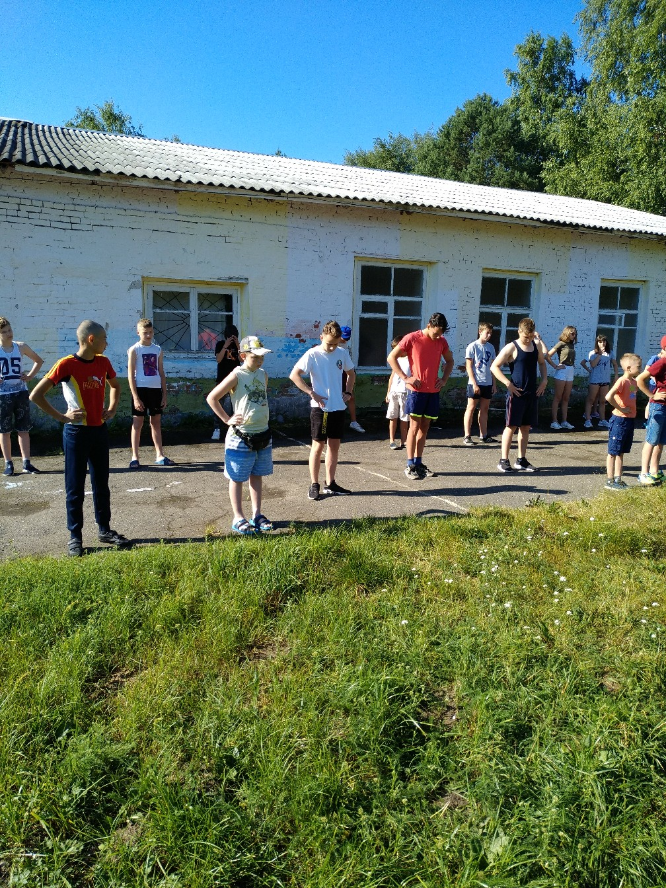
Результаты оздоровительной смены:
- отдых и оздоровление детей;
- приобретение новых знаний;
- развитие познавательных и творческих способностей;
- формирование навыков здорового образа жизни.

Цель работы лагеря: Способствовать раскрытию духовного творческого и физического потенциала личности ребенка. Путем создания рекреативной среды, для самореализации детей и организации эффективной оздоровительной работы.
Задачи:
- Укрепление здоровья детей;
- Создание необходимых условий для самоутверждение личности в коллективе с учетом ее возможности;
- Формирование ценностного отношения к нормам жизни;
- Воспитание личности с особым отношением к окружающей среде и человеку;
- Развитие творческой и познавательной деятельности через систему творческих действий;
- Формирование мотивации к применению трудовых умений, навыков в повседневной жизни;
Для решения поставленных задач использовались различные формы работы: презентации, тематические дни, концерты, творческие выставки, коммуникативные игры и трудовые дела.

В этой смене работа лагеря проходила по различным направлениям. Были запланированы оздоровительные, спортивные мероприятия, пребывание на свежем воздухе, культурные мероприятия, игры, занятия в творческих объединениях.
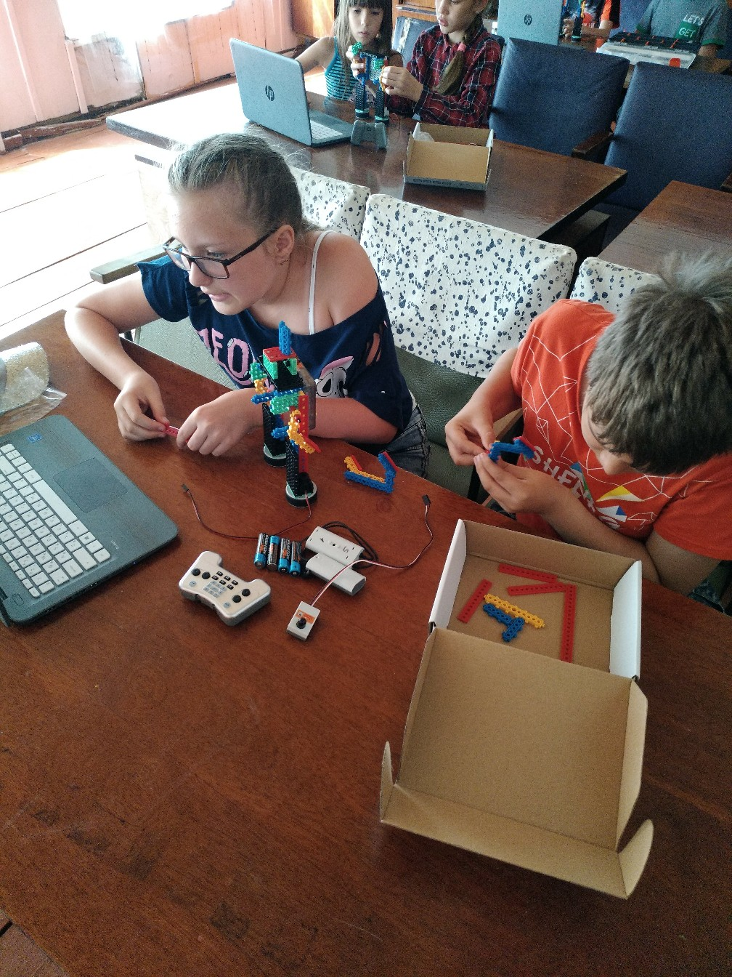 | 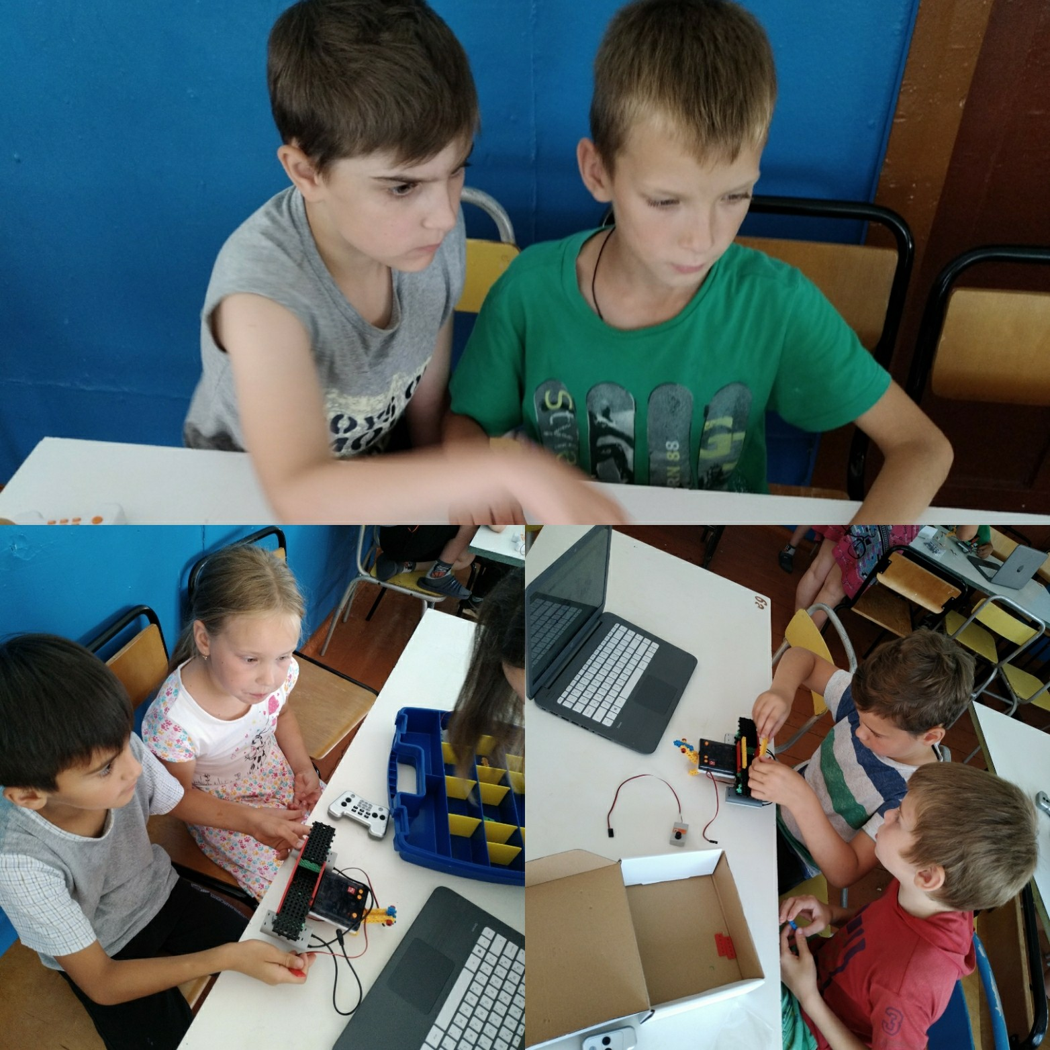

Ребята с удовольствием создавали свои команды, принимали активное участие в играх, эстафетах, конкурсах, сопереживали друг другу. День начинался с утренней зарядки, при этом каждый день не был похож на предыдущий.
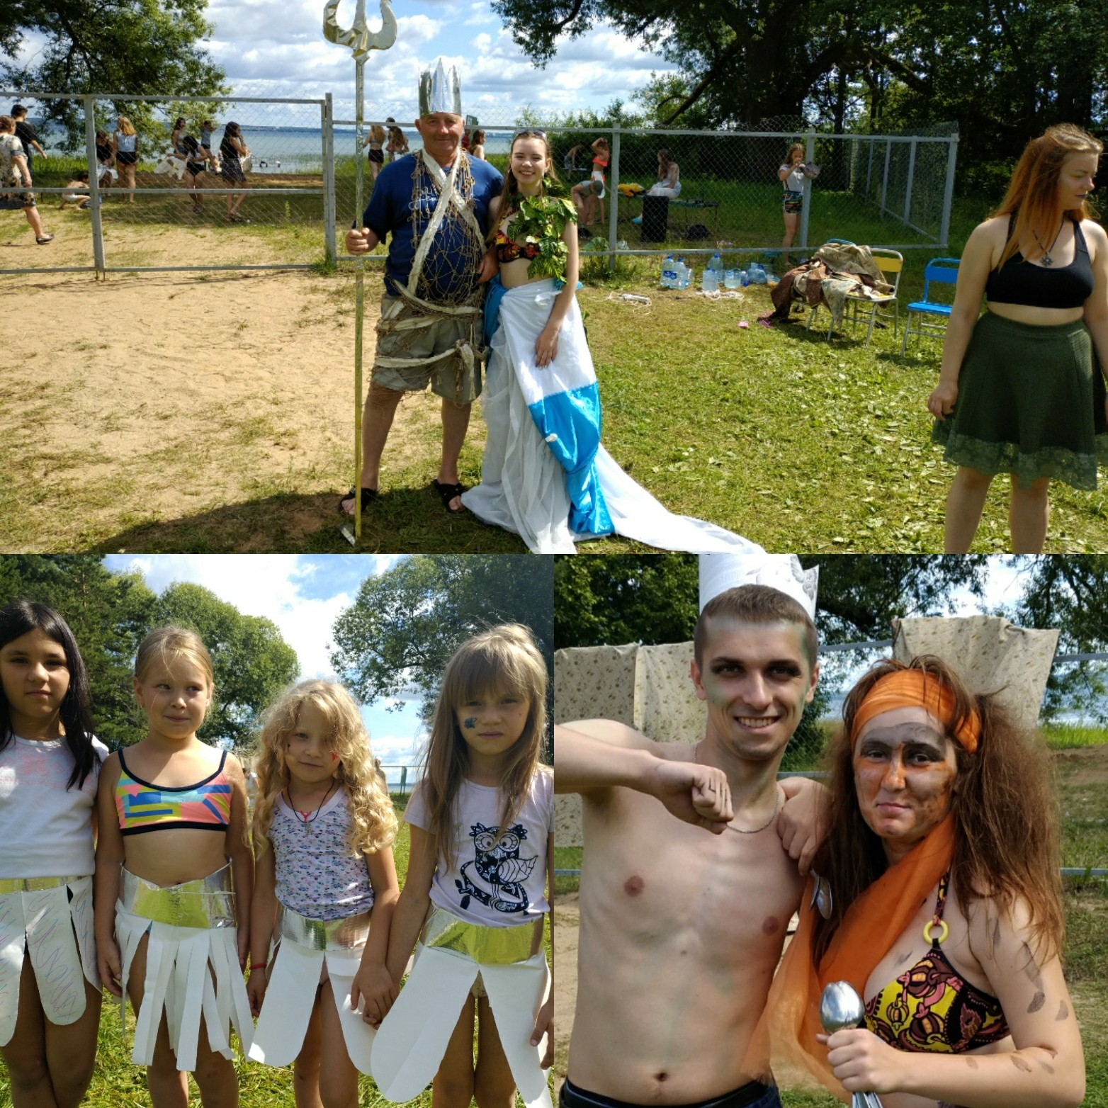
Каждый день проводились мероприятия, игры, соревнование которые были соотнесены с темой дня.
Ребята развивали свои творческие и эстетические способности. Они рисовали, делали аппликации, работали с бумагой, нитками, картоном и пользовались различными природными материалами, проводили парад мод, занимались робототехникой.
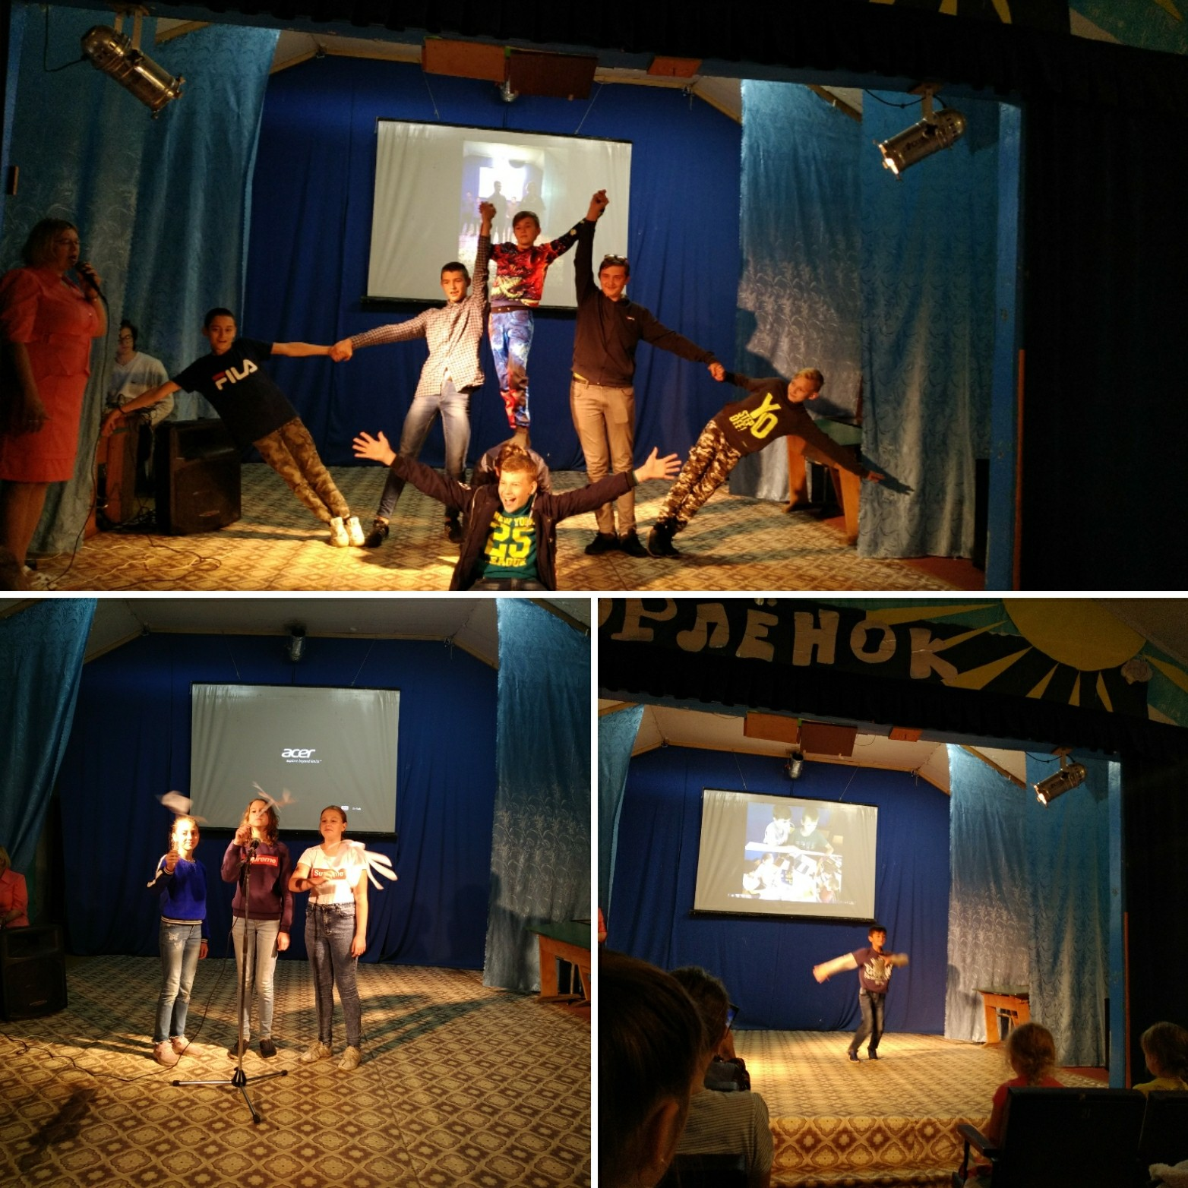
Благодаря комплексному подходу к развитию и воспитанию детей воспитательная работа в лагере открыла огромный простор для творческой инициативы и самодеятельности всего детского коллектива, способствовала всестороннему развитию современной личности с учетом возрастных, психологических и индивидуальных особенностей каждого ребенка.
Детям была предоставлена возможность участвовать в коллективной, групповой, индивидуальной работе.
Интерес детей к творческой деятельности учитывался при организации и выборе форм проведения мероприятий. В течение смены проводились конкурсы рисунков «ЗДОРОВАЯ ЕДА», конкурс рисунков на асфальте, конкурсы листовок «Я выбираю жизнь…»
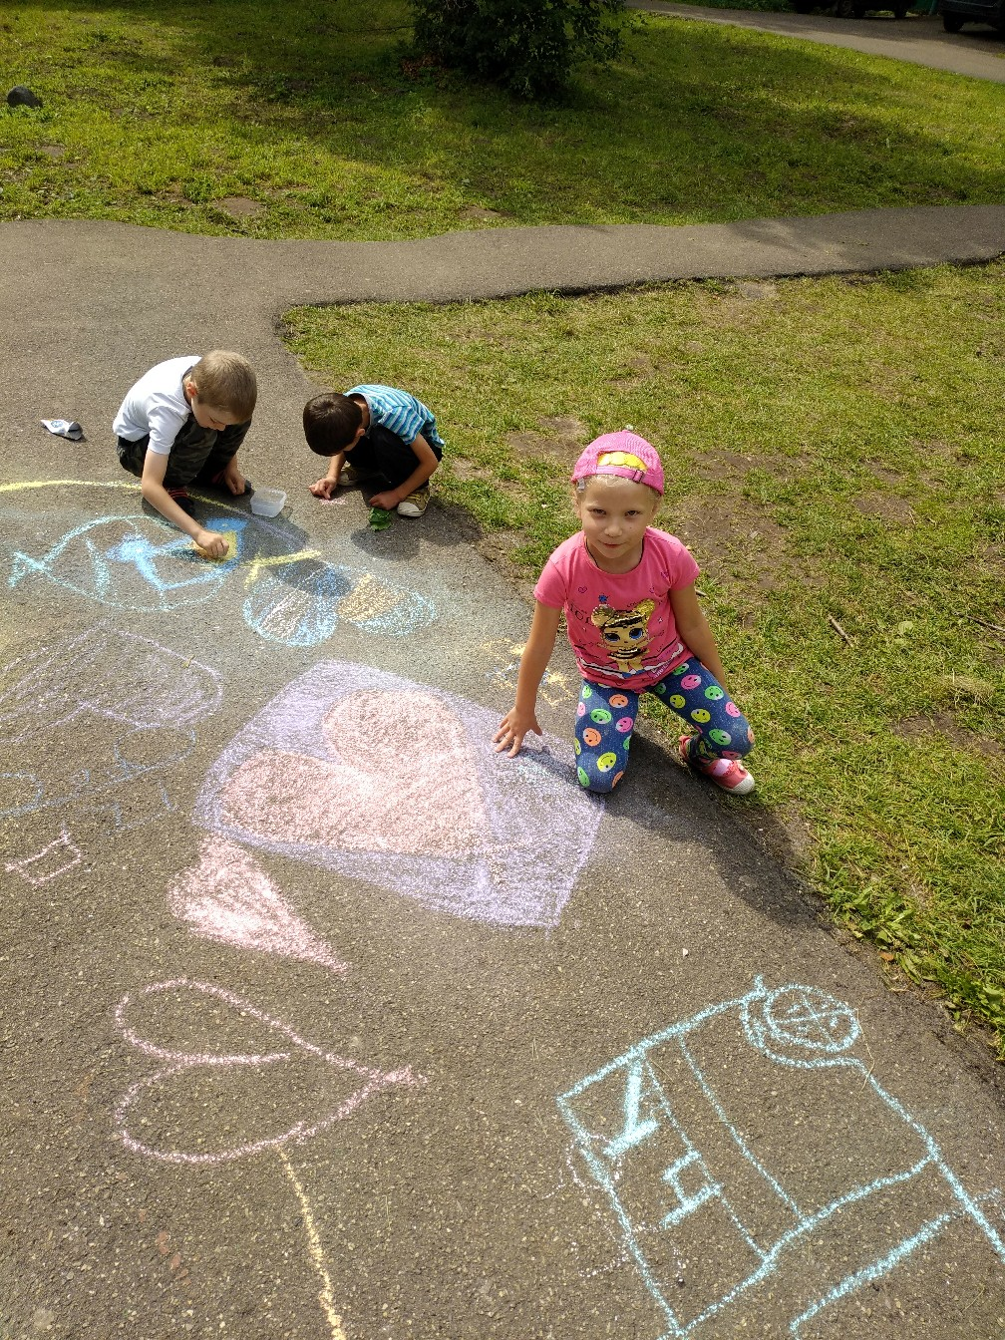,
тематические дискотеки конкурсные программы «Минута славы», «Сударыня лето», «Битва хоров», «Мисс и мистер «ОРЛЕНОК»», конкурс поделок из природного материала и бросового мусора, День наоборот, игра «Давайте познакомимся», прощальный гала- концерт «До свидания, лагерь». В течение всей смены детям предлагались интересные викторины, веселые тесты, веселые игры, было разучено много стихотворений и песен .
В рамках мероприятия «День Здоровья» администрацией лагеря было проведено мероприятие по теме: «Плохие привычки- болезнь или преступление». Цель данного мероприятия профилактика употребления подростками ПАФ и пропаганда здорового образа жизни. В завершении подростки - участники мероприятия, назвали примеры занятий и увлечений как хорошую альтернативу проведения свободного времени подростков. В течении трех дней проходил конкурс рисунков и плакатов «Я выбираю жизнь!»
Спортивные склонности дети могли реализовать при организации подвижных, спортивных игр, участие в соревнованиях по типу веселых стартов. Игры были организованы инструктором по физической культуре. Ежедневно группа ребят играла в минифутбол, волейбол, бадминтон, настольный теннис. Причем следует отметить, что команды имели смешанный состав, наряду с детьми 12 -18 лет играли и дети 8-9 лет, старшие помогали организовать спортивные игры 7-8 летним детям, учили их соблюдать правила игры.
Интеллектуальная деятельность занимает не последнее место. Причиной этого может быть то, что не всегда возможно разделить, где кончается творческая деятельность и начинается интеллектуальная. А также нехватка времени для подготовки.
Следует отметить благоприятный психологический климат, который удалось создать в педагогическом коллективе. Многие вопросы по организации мероприятий решались совместно, с учётом мнений и предложений.
В конце смен проведены анкеты с детьми и педагогами по результатам работы лагеря. Оценку «хорошо» поставили все педагоги при оценивании организации работы лагеря, программы.
Важными событиями в лагере дети назвали: праздник открытия и закрытия лагеря, «Минута славы», Робототехнику, День Нептуна , "Ярмарка Орленковская" можно сказать , что каждое мероприятие было отмечено детьми.
По опросам детей видно, что все удовлетворены пребыванием в лагере, что является положительной оценкой работы всего педагогического коллектива.
Из анализа выполнения программы летнего загородного оздоровительного лагеря «Назад в будущее» можно сделать вывод, что 2 –я и 3-я смена состоялась. Удалось практически полностью реализовать программу.
Все фотографии и отзывы детей и родителей можно посмотреть в группе в КОНТАКТЕ https://vk.com/chayka_pz
И в инстаграмме https://instagram.com/orlenok_simak_pereslavl

